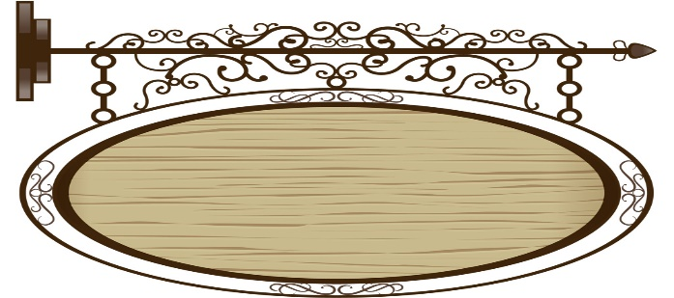

あさひ幼稚園の子どもたちと過ごす中で気づき学んだことや今を生きていく子どもたちに必要な子育てエッセンスをお伝えします。まるでカフェで寛ぐ気分でこのページに入っていただけると、すてきです。

BARISCAFE

**テンタカク ババコユル アキ！**

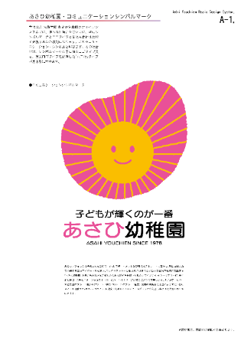

天高く 馬肥ゆる 秋！

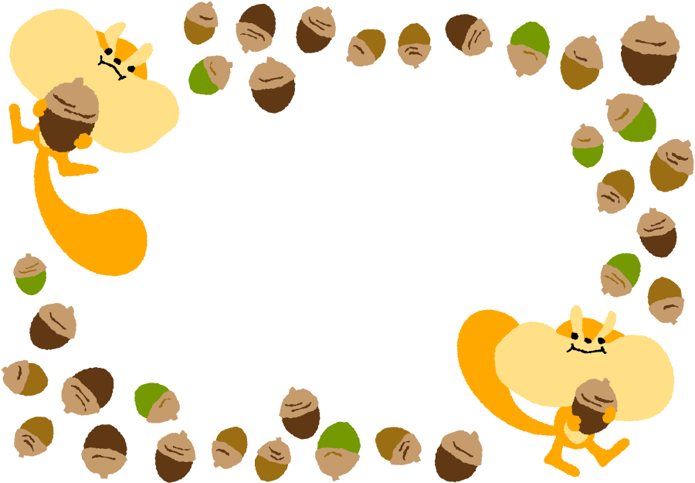

秋は空気も澄んでいて、空も高く感じられ、馬も肥えるような収穫の季節！さわやかな秋の中で、いろいろなことに興味を持ちのびのびと活動する子どもの姿が見られます。先生たちも、子どもの遊びから広がり深まっていく学びへの小道作り（環境作り）を充実させようと、日々奮闘しています。

年長さんは、いろいろな物作りに夢中です！友達と「こうしたらいいんじゃない？」なんていいながら楽しいゲームやピタゴラスイッチ風ビー玉転がしなど、さすが年長さんだなと感心するくらいのダイナミックな遊びが展開されています。おかげで、廃材が入った「宝箱」も大活躍！廃材は園の先生たちが「これで何ができるかな？」と楽しみに持ち寄ってくれています。みんなで子どもたちの遊びを応援してますよ！

　　　年少さんは、園庭の落ち葉を

シャワーにしたり、落ち葉のドレスを作ったり

と、秋を満喫しています。どんぐりで遊ぶ

のも楽しそう！園庭のどんぐりでは足りないと

思い、年少の先生があちこちの公園でた＾くさん

どんぐりを集めてきてくれたんですよ！

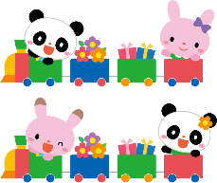

蕾組さんは、おさんぽ大好き！先生から作ってもらったバックに中庭の落ち葉を拾って入れてニッコリ。拾った落ち葉をバックの表に貼って、すてきな「落ちバック」のできあがり！

双葉さんでは、みんなでちょこんと椅子に座り、電車ごっこが始まります！先生車掌の「ドアが閉まりま～す」「しゅっぱーつ！」に合わせて揺れたり駅弁を食べる真似をしたり、とっても可愛いですよ！

年中さんは、にわかにままごと遊びがブーム？になりそうです。きっかけは、先生が作った手作りキッチン！まるで本当に台所に立って料理してる気分になりそうな。そこからどんなママやパパ、家族模様が表現されていくのか・・これからのごっこ遊びの広がりが、

とても興味深いです！私も「おばあちゃん役」

でいいからね～！

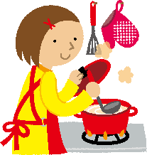

**あさひ幼稚園の教育をもっともっと良くしていくために・・・**

**みんなで眺めた夕焼け空のなんと美しかったこと！一緒に笑い、歌い、踊り、繋いだ手の強さと温もり！子どもたちから自然に溢れてきた心からの「楽しかった！ありがとう！」の言葉。この経験で一段と逞しくなった、こんなすてきな子どもたちと過ごしたすてきな時間でした。**

明日１０月２５日（金）は、「ECEQ公開保育」を実施します。園に鳥栖・三神地区の先生方がたくさん参加され、あさひ幼稚園の保育を参観し研修されます。質の高い教育をめざす保育者像のモデルとして、先生たちも子どもと一緒に輝いてほしいと思います。この「ECEQ公開保育」は、佐賀県で３園目で、鳥栖で

　　は初めての取り組みです。子どもたちの幸せのために、先生たちも学んでいます。

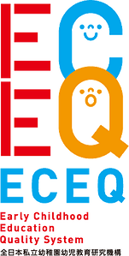

質の高い教育をめざし、(公財)全日本私立幼稚園幼児教育研究機構では、「公開保育を活用した幼児教育の質向上システム」＝ECEQ（イーセック）の開発を進めています。ECEＱの核は公開保育です。普段通りの保育場面を他園の複数の保育者が見学し、公開保育の参加者と実施園の保育者とが意見交換をしながら、自分たちだけでは分からなかった自園の良さや課題を見付けていきます。また、その過程において園内のコミュニケーションを活性化し、同僚性を高める手法を学びます。ECEＱを実施することによって、教育活動における PDCA サイクルが機能するようになり、教育の改善に繋げることが期待できます。